28.02.2020

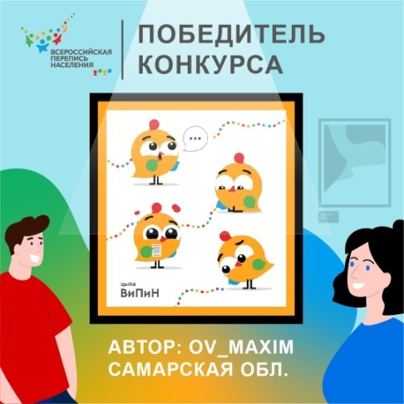
Скорость и легкость станут особенностями будущей цифровой переписи населения. Участники конкурса талисмана Всероссийской переписи населения 2020 года (ВПН-2020) отметили эту специфику и представили множество ярких работ. Из шорт-листа жюри конкурса выбрало птичку с говорящим именем ВиПиН – Всероссийская перепись населения.

Для участия в конкурсе было представлено около 900 вариантов талисмана будущей переписи из 74 регионов нашей страны. Заботливые аисты, мудрые филины, зовущие в неведомую даль жар-птицы, косолапые медведи, харизматичные кони в яблоках и другие персонажи были достойны стать символом будущей переписи. Но победитель конкурса должен быть один, и им стала птичка«ЦыпаВиПиН», автором которой является архитектор, иллюстратор из Самары ov_maxim. Именно его работу жюри конкурса признало лучшим вариантом талисмана Всероссийской переписи населения 2020 года. Поздравляем Максима с победой! Его ожидает денежный приз в размере 60 тысяч рублей.
Благодаря выбору россиян ВиПиН попал в шорт-лист финалистов конкурса. Окончательное решение в пользу этой работы приняли члены жюри конкурса, в состав которого вошли представители Росстата, ИД «Комсомольская правда», Национального исследовательского университета «Высшая школа экономики» и специалисты в области создания визуальных решений.
«Мы отметили тот факт, что среди абсолютного большинства работ лидировали изображения пернатых: совы, голуби, воробьи и даже жар-птица. Птица — символ легкости, скорости и устремленности в будущее. Уверены, что шустрая птичка ВиПиН наиболее точно отражает новый подход к проведению переписи населения и станет логическим продолжением фирменного стиля ВПН-2020»,— отметил председатель жюри конкурса, заместитель руководителя Росстата Павел Смелов.
Медиаофис ВПН-2020 дополнительно отметил 10 работ из Москвы и Московской области, Санкт-Петербурга и Ленинградской области, Свердловской и Пензенской областей и Республики Татарстан. Часть из них развивают символику Всероссийской переписи населения, другие — отражают поддержку проекта волонтерами и инновационный цифровой характер переписи. Также симпатии заслужил и лидер пользовательского голосования Тигр Ярослав и экспрессивная работа «Конек-огонек».
Региональная вставка:
В конкурсе талисмана ВПН-2020 свои работы представили и астраханцы:
РАДУГА
https://www.strana2020.ru/contest/talisman/works/B7gT..
https://www.strana2020.ru/contest/talisman/works/B7gT..
https://www.strana2020.ru/contest/talisman/works/B7nU..
ЕВА
https://www.strana2020.ru/contest/talisman/works/B7-P..
https://www.strana2020.ru/contest/talisman/works/B7-8..
FIWID
https://www.strana2020.ru/contest/talisman/works/B7_M..
ЮЛИЯ КРАСНОЯРСКАЯ
https://www.strana2020.ru/contest/talisman/works/B77-..
https://www.strana2020.ru/contest/talisman/works/B8Ms..
https://www.strana2020.ru/contest/talisman/works/B8RQ..
АНАСТАСИЯ
https://www.strana2020.ru/contest/talisman/works/B8Oa..
ЕЛЕНА С
https://www.strana2020.ru/contest/talisman/works/B8YU..
Работа Евы «Птенчик ЛЁВА» из Астраханской области вошла в тройку шорт-листа 77 лучших работ, а по итогам народного голосования заняла почётное второе место, уступив всего 26 голосов победителю народного голосования - работе «Тигр ЯРОСЛАВ» из Санкт-Петербурга и Ленинградской области. Поздравляем!

Князев Сергей Станиславович
Внештатная служба ВПН-2020 Астраханьстата
Тел.8(8512)51-57-52
Астраханьстат в социальных сетях
https://vk.com/astrastat
https://www.facebook.com/astrakhanstat

Авторы всех вошедших в шорт-лист 77 работ получат именные сертификаты финалистов конкурса талисмана ВПН-2020, а создателей персонажей, отмеченных Медиаофисом, ждут памятные подарки.

Всероссийская перепись населения пройдет с 1 по 31 октября 2020 года с применением цифровых технологий. Главным нововведением предстоящей переписи станет возможность самостоятельного заполнения жителями России электронного переписного листа на портале «Госуслуги» (Gosuslugi.ru). При обходе жилых помещений переписчики Росстата будут использовать планшеты со специальным программным обеспечением. Также переписаться можно будет на переписных участках, в том числе в помещениях многофункциональных центров оказания государственных и муниципальных услуг (МФЦ).

Медиаофис ВПН-2020
media@strana2020.ru
www.strana2020.ru
+7 (495) 933-31-94

Сообщества ВПН-2020 в социальных сетях:
https://www.facebook.com/strana2020
https://vk.com/strana2020
https://ok.ru/strana2020
https://www.instagram.com/strana2020
youtube.com

